Mano šeimos relikvija

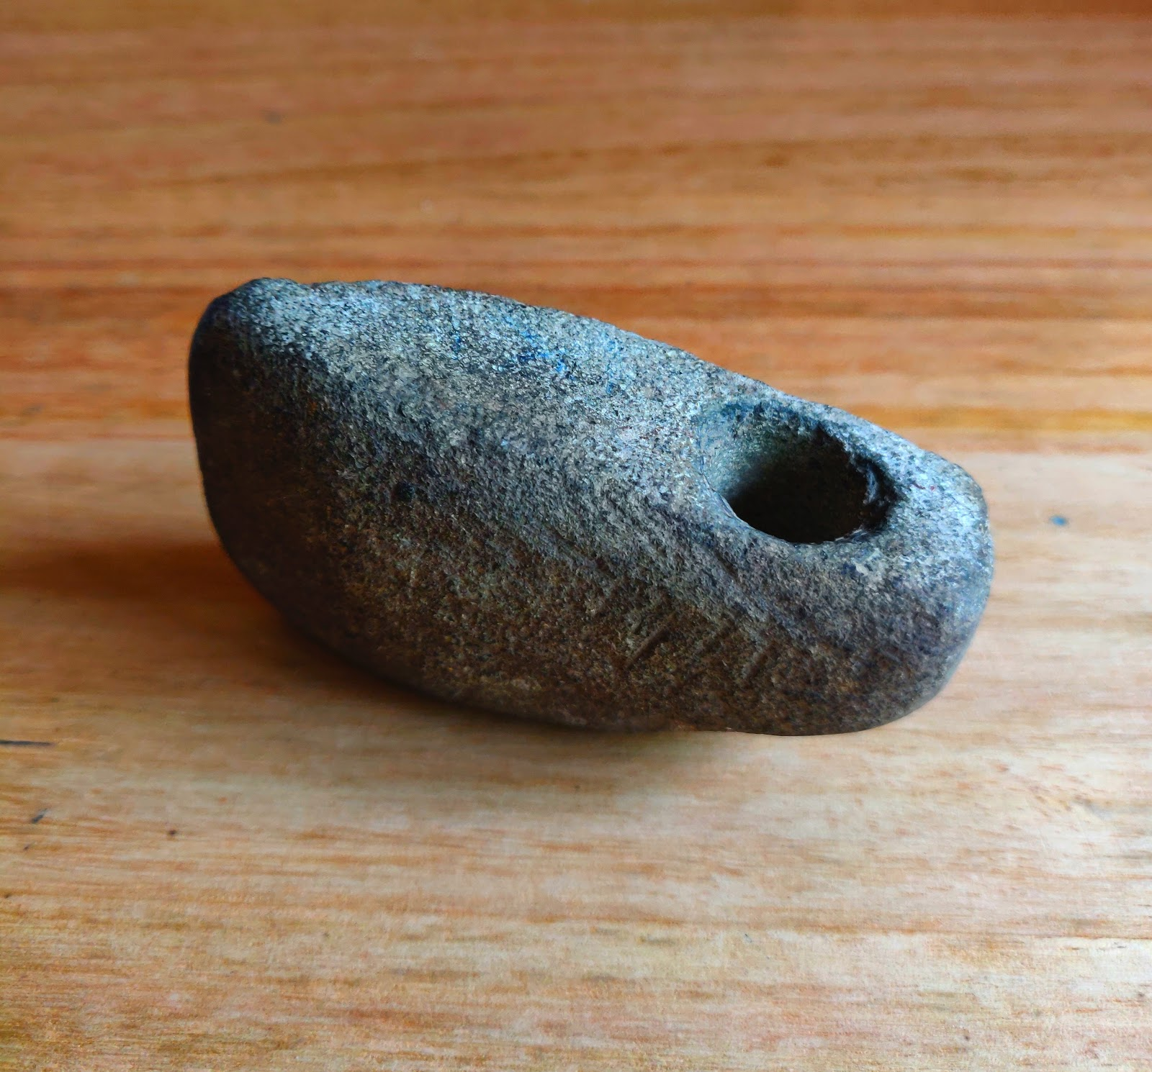
Ši kirvuko galvutė buvo rasta 1947 m. Ją atkasė mano prosenelis, kasdamas pamatus trobai. Deja nežinoma kiek jai metų, bet manoma, kad ji iš akmens amžiaus (prieš maždaug 2,5 mln. metų iki metalurgijos užuomazgų 5 tūkst. m. pr. m. e.)

